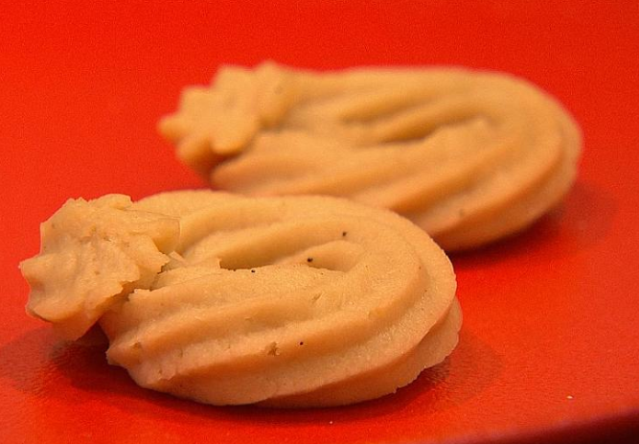

**Vaniljekranse (eller andre slags småkager)**

250 gram vaniljekranse (smørbagte fra Karen Volf)

19 gram husblas

135 gram sødmælk

2 tsk vaniljesukker, eller efter smag

Knus vaniljekransene (småkagerne) og kom dem i blenderen (blixer) sammen med mælk og blend til en ensartet masse.

Opblød husblas i koldt vand

Smelt den opblødte husblas og pisk det i småkageblandingen.

Ved vaniljekranse kommes massen i sprøjteposen med stjernetype og sprøjt dem ud i kransefacon.

Ved andre småkager, kan massen smøres ud på bagepapir, afkøles og stikkes ud i forme.

Kan fryses.